nieuwsbrief
jaargang 14 nummer 3 30 september 2015



stichting ‘Gotong Royong Utrecht’
postadres: oudkerkhof 15 bis, 3512 GH Utrecht, Nederland
email: info@gotong-royong-utrecht.nl
IBAN-bankrekeningnummer: NL74ABNA084.21.36.932 inschrijvingsnummer K.v.k. H30179877

- Van het bestuur

Herfst 2015: alleen al bij het schrijven van het woord ‘herfst’ beginnen hier de bladeren spontaan te verkleuren. Ze vallen nog net niet, maar lang zal het niet meer duren. De zon komt al niet meer over de top van de Dom heen. We moeten er echt aan gaan geloven. En dat terwijl op Java de zon loodrecht boven het eiland staat: Yogya is stoffig, gortdroog en het kookpunt wordt bijna bereikt.
Recent hebben we weer alle projecten bezocht en samen met de lokale staf geëvalueerd. E.e.a. werd wel flink overschaduwd door het plotseling blind worden van onze voorzitster in Yogya: Ibu Murdijati. Ze zal binnenkort, zodra er een donor is, een cornea-operatie ondergaan. Er is een kans dat in één oog het zicht terugkeert. Steek gerust een extra kaarsje voor haar op!
De renovatie van de MCK’s (de openbare was/bad/toilet-huisjes) is afgerond en de resultaten ogen niet alleen prima (de fris groen en oranje geschilderde MCK’s vallen op) maar alles functioneert ook weer.
We hebben ook weer veel senioren bezocht en krijgen herbevestigd dat naast kinderen (scholarships) deze doelgroep een speerpunt voor onze activiteiten dient te zijn.
Financieel gaat het redelijk. We hebben nog wat reserves en daarnaast hebben we gelukkig een groep trouwe toegewijde sponsors: zowel privépersonen als fondsen/stichtingen. Afgelopen maand heeft een ontmoeting met een vertegenwoordiger van één van hen weer geresulteerd in een substantiële bijdrage voor het scholarshipprogramma en de support aan senioren. Met dank aan Boris.

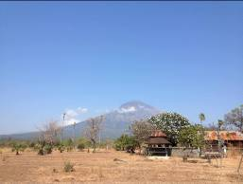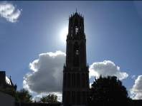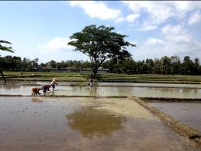

2. Couleur locale Indonesië

Er gebeurt veel op een breed terrein. Jokowi (de President) heeft een drietal programma’s ‘uitgerold’ die alle drie op het terrein liggen waarop wij support verlenen: leef/woonomstandigheden (o.a. ouderen), scholarships (middelbare school en hoger) en gezondheidszorg (toegankelijkheid medische zorg). Wij houden de vinger aan de pols om te zien óf en wanneer die programma’s werkelijk afdalen tot het niveau waarop wij actief zijn. Vooralsnog lijkt het erop dat zij die relationeel het dichtst bij het laagste niveau van de lokale overheid zitten, inderdaad voordeel ondervinden van de programma’s. Dit zijn alleen niet de mensen met wie wij te maken hebben.
De rigide alcoholwet (die een negatief effect zou hebben op het westerse toerisme, maar ingesteld is om de beschikbaarheid van drank voor ‘locals’ stringent te verminderen) wordt versoepeld.
Er wordt hard gewerkt door de volksvertegenwoordigers, hand in hand met de rechtsprekende macht en de uitvoerende machten (politie/leger) om de positie van de nationale Anticorruptie Brigade in te dammen. Het zal de lezer niet verbazen dat de bestrijders van deze autonome Brigade veelal zelf het succesvolle doelwit zijn van die Brigade. Je kunt er cynisch van worden, maar in het land van de Wayang Topeng (masker-wayang) is dit ook als vermakelijk te beschouwen. Ooit komt het gewoon goed.

3. Projectinformatie (lopende projecten)

I. Yogyakarta-Java: MCK’s (openbare toilet/washuisjes)

In september zijn alle 11 gerenoveerde MCK’s opgeleverd en hebben we alle resultaten aanschouwd. Alles functioneert weer, deuren zijn gerepareerd, daklijsten vernieuwd, septic-tanks schoongemaakt, dakpannen vervangen. We hebben één locatie voor een nieuwe MCK bezocht in Sengolo. Gezien de beperkte omvang van de groep bewoners is besloten om hier een MCK met een enkele wc/badruimte neer te zetten. We zullen er een oude waterput gaan renoveren; het is de enige in de omgeving waar het hele jaar water is. Amaliah, onze MCK-coördinator, meldde dat het aantal locaties dat voldoet aan onze criteria steeds kleiner is. Dat is toe te schrijven aan beschikbare subsidies voor het bouwen van privé-toiletten. Amaliah hoeft niet ‘de boer op’ met de MCK’s: we werken tenslotte vraaggestuurd en niet ‘aanbodduwend’.

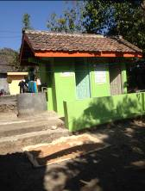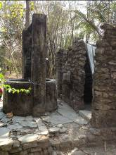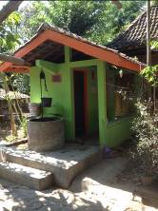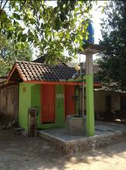
MCK Wukirsari RT 5 Oude waterput Sengolo MCK Bulus Kulong RT 2 MCK Karang Kulong RT 8

II Yogyakarta-Java / Singaraja-Bali: Scholarships

Het schooljaar 2015-2016 is begonnen. In Yogya krijgen 79 kinderen (veelal junior en senior highschool niveau) en een tiental universitaire studenten van Bali een scholarship van ons. Daarnaast helpen we de twee kindertehuizen op Bali (WA3 en WA7) met bijdragen in de algemene onderwijskosten. Het aantal kinderen dat support krijgt is dus minder geworden maar het bedrag dat we besteden aan scholarships is alleen maar gestegen; door de stijgende onderwijskosten kozen we er voor om aan minder kinderen meer support te geven.
Afgelopen september studeerde Sumi af (kunstacademie Dans-Choreografie). Na het officiële gedeelte, bij het verlaten van de aula, werd het al direct een uitgelaten happening zoals dat in Indonesië alleen maar kan in het milieu van kunstenaars. De jongerejaars verwelkomden de vers-afgestudeerden met carnavaleske uitdossingen, opwekkende muziek, spreekkoren, bloemen en vele omhelzingen. Het was hartverwarmend om nu ‘live’ te zien hoe de ingetogen Balinese Sumi geheel geïntegreerd is in de Javaanse art-scene en ‘uit haar dak’ kon gaan. Sumi’s scholarship ontstond toen we destijds (vijf jaar geleden) op Facebook onze eerste en enige crowdfundingactie deden. Mede door Boris en met name door Wouter, die toezegde de opbrengst te verdubbelen, kregen we het studiegeld rond. Nogmaals iedereen bedankt!
De eerstvolgende die afstudeert is Derli (verpleegkunde, universitair niveau). In november is het zover. Trifena is dan de laatste van vier Balinese meiden die in Yogya mochten studeren, die nog daar verblijft. Ze hoopt in het eerste trimester van 2016 klaar te zijn. Derli en Trifena zullen zeker terugkeren naar Bali; voor Sumi is dat nog een uitdaging: ze voelt de familie aan haar trekken maar wil zelf in Yogya blijven.
Op Bali is Kadek Rediasih gestart met Economie en Pande (ook student Economie) heeft het kindertehuis Widhya Asih 3 verlaten om als thuiswonend en werkend student zijn studie voor te zetten.

Als je geïnteresseerd bent om iemands universitaire studie (mede) te financieren, meld je dan !

III Yogyakarta-Java-Bali: Senioren en Medical Support

Voor de senioren van Yogya hebben we medio september hun jaarlijkse outing weer georganiseerd. Met vijf bussen senioren uit vijf stadswijken gingen we op pad naar het Merapi-museum op de helling van de ‘vuurberg’. Ze kregen daar een rondleiding, zagen een film over de verwoestende krachten van de vulkaan en buiten op het terras werd door de leden gezongen, gedanst en gelachen om een uitmuntende komediant in de Javaanse traditie.
We hebben recent weer een flink aantal kandidaten voor het senioren-supportprogramma thuis bezocht. Veelal indrukwekkende en regelmatig aangrijpende bezoekjes aan povere pandjes en huisjes waar we ontvangen werden door waardigheid uitstralende, veerkrachtige en gastvrije mensen. We gaan een nieuwe (kleine) groep starten in het gebied van de kraton.
Goed nieuws is er te melden over de bedlegerige Ibu ‘Rus’ die woont in de krochten van een illegaal maar al 40 jaar oogluikend toegestaan wijkje met ‘bouwsels’. Haar hok is een echte kamer geworden: wanden en plafond zijn betimmerd en geschilderd en ze is er ook een kleine warung (winkeltje) begonnen die ze ‘runt’ vanaf haar bed. Het is zelfbediening, in de hoop dat men betaalt wat men pakt. Het geld voor deze renovatie komt van een vriendin van haar dochter die zich het lot van de vrouw aantrok. De ene helft is een gift en de andere helft moet via afbetaling terugbetaald worden; de kans is niet zo groot dat dat gaat gebeuren tenzij de dochter garant staat. De winst van de warung is namelijk een centenkwestie.

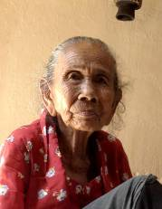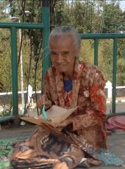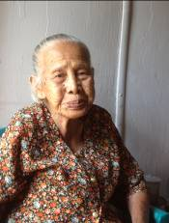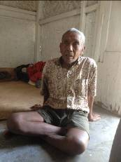
de vier laatst toegetreden senioren

IV. Bali: Kinderhuis Widhya Asih III en Widhya Asih VII

De overkoepelende organisatie van Widhya Asih heeft in de gaten dat de mondiale opiniemakers in de NGO-wereld niet echt veel meer op hebben met kindertehuizen en al helemaal niet meer met weeshuizen (veelal gevuld met niet-wezen). De beleidsmakers van de internationale NGO’s zien meer in het helpen/ondersteunen van kinderen in hun thuissituatie. Op zich lovenswaardig, maar het mag duidelijk zijn dat ‘het gezin’ of ‘de familie’ in armlastige streken vaak niet bepaald gelukbrengend is. Wij zien veel kinderen die in Widya Asih III en VII opgroeien, die na een (veelal zo kort mogelijk) verblijf bij hun familie vaak blij zijn dat ze weer terug zijn in het kinderhuis. Dat ervaringsfeit scoort geen internationale subsidies meer, dus wordt er nu ook een programma opgezet om per kindertehuis een flink aantal ‘aanleun’kinderen te hebben die door de staf ‘regelmatig’ worden bezocht en meer ‘tailor-made’ support ontvangen.
We hebben recent een bezoek gebracht aan het Kinderhuis WA VII in Amlapura in Karangasem (Oost Bali) waar Yudi nu de ‘huisvader’ is voor 20 kinderen in de leeftijd van 12 tot 18 jaar. Het is er een andere wereld die qua verkeer, drukte en benadering lijkt op het Bali van 20 jaar geleden: heerlijke relaxt en rustig, maar inderdaad ook minder welvarend dan de rest van Bali dat kreunt en steunt onder de keerzijden van vooruitgang (massatoerisme). We waren onder de indruk hoe Yudi het op- en aanpakt. De faciliteiten en de inrichting van het huis zijn erg beperkt en we overwegen een bijdrage te leveren aan de verbetering ervan. Hij en de kinderen verdienen het.

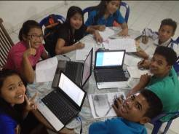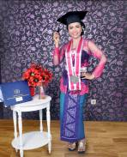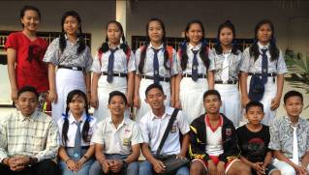
Samen studeren op 3 laptops Sumi afgestudeerd groep leerlingen van junior en senior highschool

4. You tube: kanaal Gotong Royong Utrecht

- Widhya Asih kindertehuis, met dank aan Anne uit Alkmaar
- Een impressie van de omgeving van de werking van een net opgeleverde MCK (Rob en Ans):
https://www.youtube.com/watch?v=pY8CY9Yr5pc
- Sumi’s choreografie: Raga https://www.youtube.com/watch?v=124hkOhCJWo
- Een impressie van de gamelanles op het kindertehuis en een general overview: https://www.youtube.com/watch?v=QctSCLOEPK4

5. Sponsormogelijkheden

- Het scholarshipprogramma: een scholarship is 60, 100 of 165 euro per jaar per kind* (resp. voor lagere school, junior highschool of senior highschool).
- Een kindertehuiskind sponsoren voor 12 euro per maand voor levensonderhoud.
- Het ondersteunen van een senior (60 plus) voor 10 euro per maand voor medische en huishoudelijke hulp (dat is 30 euro per kwartaal, 120 euro per jaar).
- Een vrije gift, waarbij koppeling aan een doel aan het bestuur wordt overgelaten.

6. Giften

Giften zijn welkom op NL74ABNA084.21.36.932 t.n.v. de Stichting Gotong Royong te Utrecht. Wij hebben een ANBI-status (onder Belastingsdienst ‘s-Hertogenbosch) wat interessant voor u kan zijn omdat de gift van uw inkomsten- of vennootschapsbelasting afgetrokken kan worden. Dat geldt ook voor periodieke giften en schenkingen per notariële acte.

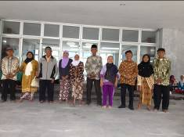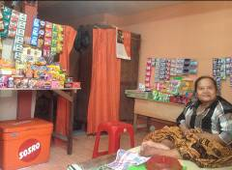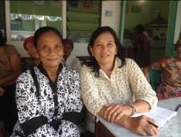
Tien oudste deelnemers aan de outing warung en kamer van Bu Rus Bu Santi+Bu Daryati (coordinatoren)

